Actividad didáctica - 08911101 – Estructura CSS

DESCRIPCIÓN
Cree una estructura similar a la que aparece en la imagen utilizando un archivo CSS separado del código HTML.

ACTIVIDADES A REALIZAR
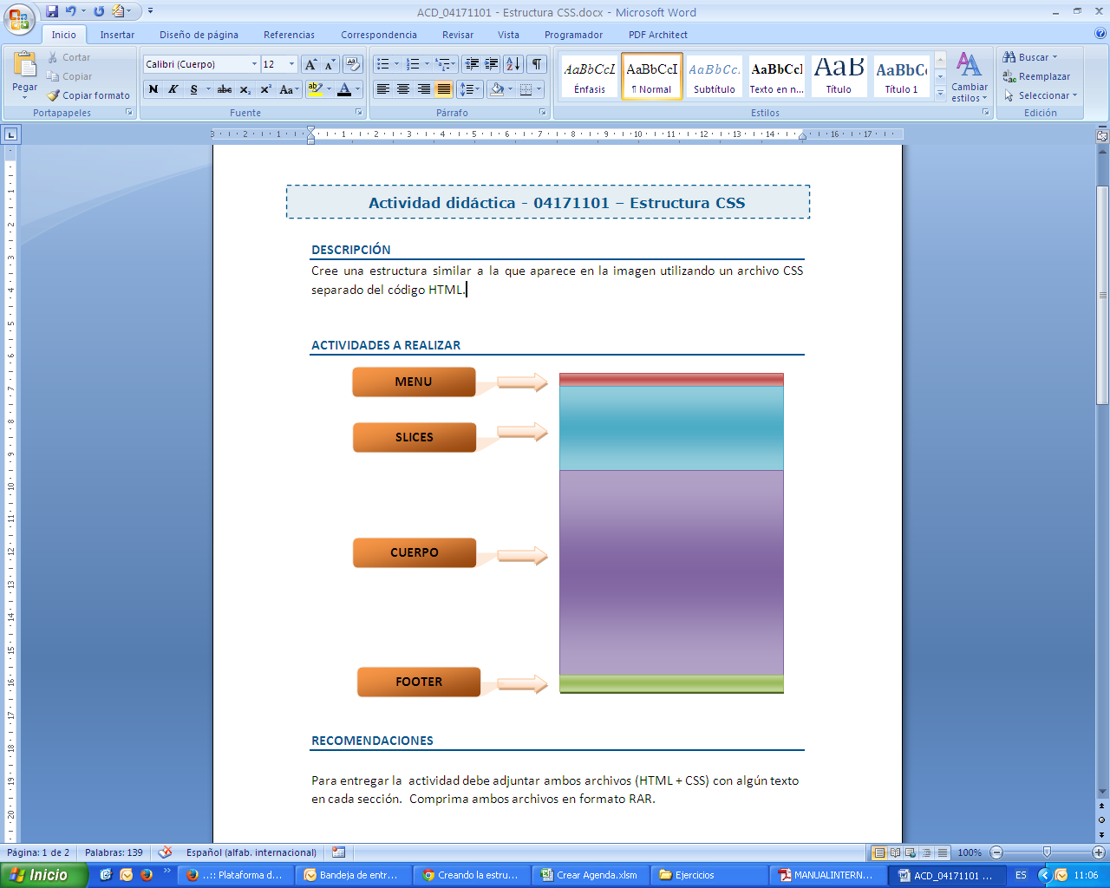
MENU

SLICES

CUERPO

FOOTER

RECOMENDACIONES

Para entregar la actividad debe adjuntar ambos archivos (HTML + CSS) con algún texto en cada sección. Comprima ambos archivos en formato RAR.

SOLUCIÓN DE LA ACTIVIDAD

SOLUCIÓN/RESPUESTA DE LA ACTIVIDAD
HTML
<html>
<head>
<title>Estructurado de DIVs</title>
<link href="estilos.css" rel="stylesheet" type="text/css">
</head>
<body>
<div id="contenedor">

<div id="menu">Texto para #menu
</div>

<div id="slices">Texto para #slices
</div>

<div id="cuerpo">Texto para #cuerpo
</div>

<div id="footer">Texto para #footer
</div>
</div>

</body>
</html>

CSS
#menu {
height: 52px;
width: 968px;
background-color: #00F;
}
#slices {
height: 359px;
width: 968px;
background-color: #FF0;
}
#cuerpo {
height: 700px;
background-color: #C60;
}
#contenedor {
width: 968px;
}
#footer {
height: 50px;
width: 968px;
background-color: #C09;
}

